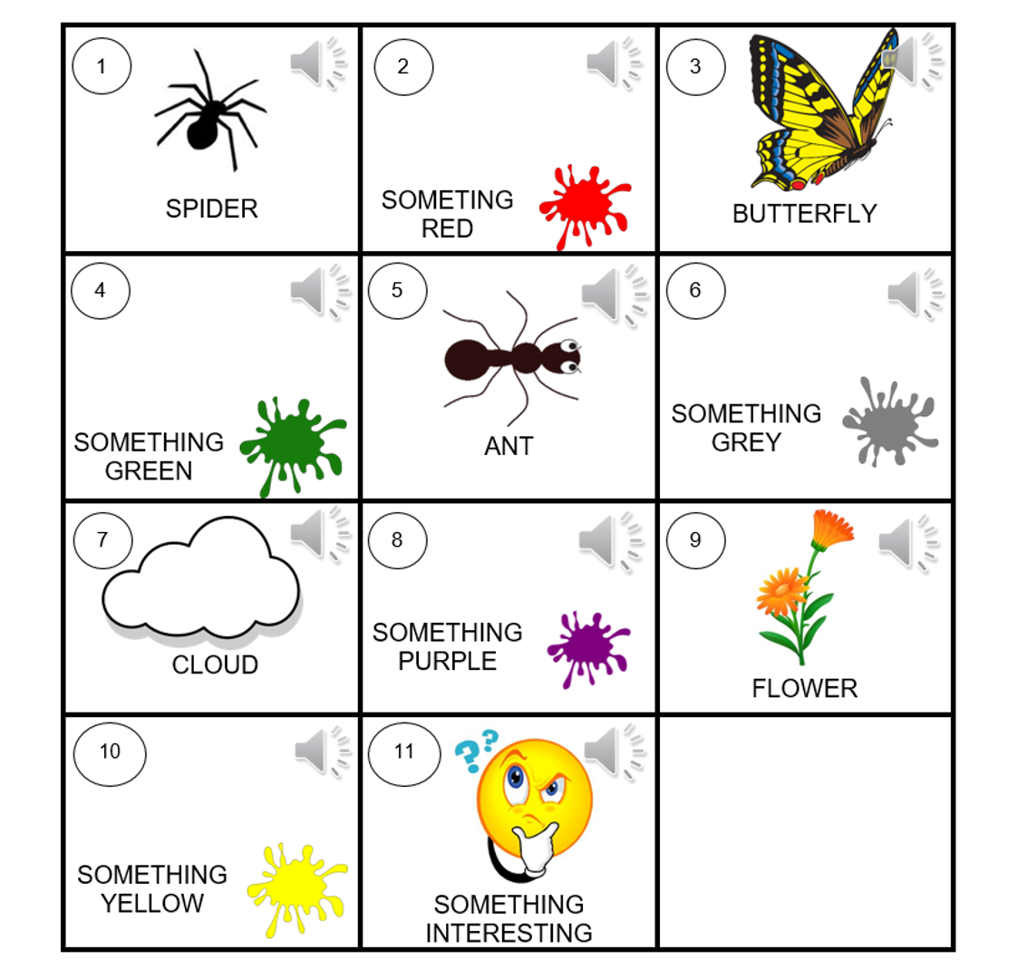
POZDRAVLJENI UČENCI! UPAM, DA STE DOBRO IN LEPO PREŽIVLJATE ČAS DOMA. TOKRAT SE BOSTE PODALI NA LOV. ODPRAVITE SE PRED HIŠO, BLOK ALI PA POGLEJTE SKOZI OKNO IN POIŠČITE NASLEDNJE STVARI V KVADRATKIH:

ZRAVEN PRILAGAM ŠE DOKUMENT, KJER BOŠ S KLIKOM NA ZVOČNIK ZASLIŠAL ANGLEŠKE BESEDE NARISANE V KVADRATKU. OGLEJ SI KVADRATEK, PRITISNI NA ZVOČNIK, DOBRO POSLUŠAJ, IN POIŠČI KAR SLIŠIŠ IN VIDIŠ.
NEKATERI KVADRATKI SO PRAZNI (KVADRATEK ŠTEVILKA 2, 4, 6, 8 IN 10). OGLEJ SI SLIČICO KVADRATKA, POSLUŠAJ IN POIŠČI NEKAJ V TEH BARVAH. NATO LAHKO NARIŠEŠ V ZVEZEK ALI NABEREŠ STVARI NA KUPČEK IN MI POŠLJEŠ FOTOGRAFIJO.
NAMIG: ZADNJI KVADRATEK ZAHTEVA, DA POIŠČEŠ NEKAJ TEBI ZELO ZANIMIVEGA. POTRUDI SE IN VELIKO SREČE PRI ISKANJU!
UČITELJICA ANJA

